Р О С С И Й С К А Я Ф Е Д Е Р А Ц И Я

Б Е Л Г О Р О Д С К А Я О Б Л А С Т Ь



АДМИНИСТРАЦИЯ

СЕТИЩЕНСКОГО СЕЛЬСКОГО ПОСЕЛЕНИЯ

МУНИЦИПАЛЬНОГО РАЙОНА «КРАСНЕНСКИЙ РАЙОН»

ПОСТАНОВЛЕНИЕ

«24» марта 2016 года №03

**О признании утратившим силу постановление**

**администрации Сетищенского сельского поселения**

**от 20 апреля 2015 года №05**

В соответствии с Федеральным законом от 06 декабря 2003 года № 131 - ФЗ «Об общих принципах организации местного самоуправления в российской Федерации» и в целях приведения муниципальных правовых актов в соответствие с действующим законодательством администрация Сетищенского сельского поселения **п о с т а н о в л я е т**:

1. Признать утратившим силу постановление администрации Сетищенского сельского поселения от 20 апреля 2015 года №05 «О создании условий для исполнения наказаний в виде обязательных работ на территории

Сетищенского сельского поселения».

2. Заместителю главы администрации Сетищенского сельского поселения (Алексеевой О.Н.) обнародовать данное постановление в общедоступных местах: Сетищенская основная общеобразовательная школа, Сетищенский Дом культуры, Сетищенская сельская библиотека и разместить на официальном сайте администрации Сетищенского сельского поселения по адресу setische.kraadm.ru.

3. Контроль за исполнением данного постановления возложить на главу администрации Сетищенского сельского поселения Дунец З.Н.

**Глав администрации**

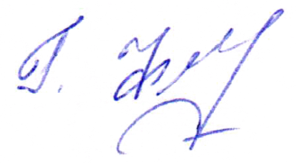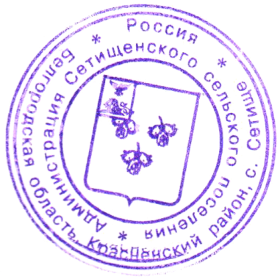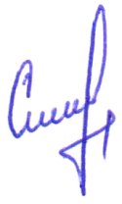**Сетищенского сельского поселения З.Дунец**